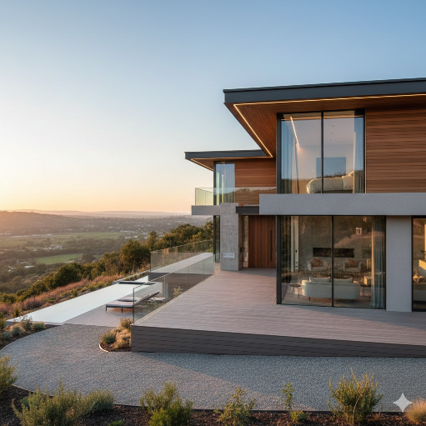
Data: 06/02/2026
Proposta Comercial
Cliente: KABOD CABANA
Local: Caçapava-SP
Obra:

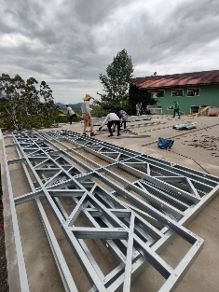
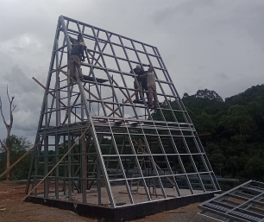
Prezado Cliente,
Agradecemos a confiança e o interesse em nossos serviços.
É com satisfação que apresentamos esta proposta comercial, elaborada com base nas necessidades do seu projeto.
Permanecemos à disposição para esclarecer qualquer dúvida, ajustar o escopo se necessário e conduzir este processo de forma transparente e segura.
Será um prazer colaborar com a realização do seu projeto.

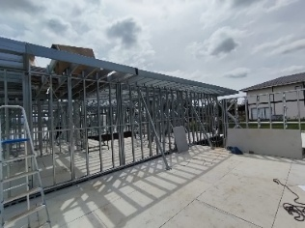

Nossa Solução Construtiva
A Veks Engenharia atua na construção civil com foco em soluções modernas, eficientes e bem planejadas, utilizando o sistema Light Steel Frame (LSF) como base de seus projetos. Nosso trabalho é guiado pela engenharia, pelo controle técnico e pela previsibilidade, garantindo obras bem executadas do início ao fim.
O Light Steel Frame é um sistema construtivo industrializado que oferece rapidez na execução, alto controle de custos, menor desperdício e excelente desempenho térmico e acústico. Essas características permitem uma obra mais limpa, organizada e com prazos mais confiáveis.
Com mão de obra especializada, atuação multimarcas e respeito rigoroso às normas técnicas, a Veks Engenharia entrega não apenas uma construção, mas um processo construtivo seguro, eficiente e alinhado às exigências do mercado atual.
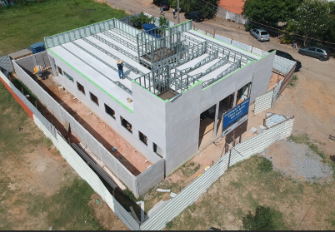
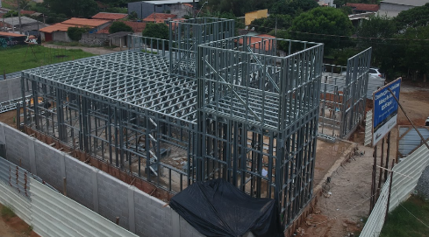
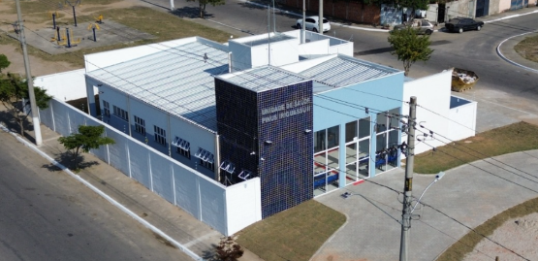

Escopo
Serviços inclusos
- Execução e instalação de madeiras Réguas de pinus, interna e externa;
- Execução para instalação pedra Moledo;
- Pintura de madeira em Stein;
- Aplicação de resina sobre pedra Moledo;
- Recuperação de lareira (novo duto metálico);
- Insumos para fixação;
- Mão francesa para fixação de bancadas;
- Guarda corpo varanda em cruzeta, formato “X”;
- Execução de deck de madeira – valor considerado apenas o valor do m2.
Valor do Investimento
Metragem considerada: m² passado pelo cliente.
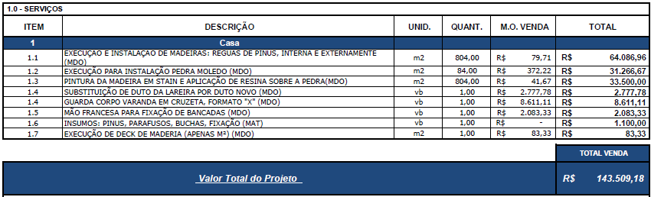
Os valores abaixo referem-se ao fornecimento de materiais e à execução dos serviços descritos no escopo desta proposta.

As metragens consideradas se trata de uma estimativa, podendo ter variação.
Condições Comerciais
Condições de Pagamento
- Pagamento no cartão em até 10x inclusa taxa do cartão (9%) ou entrada de 30% e restante após término, com desconto, ficando um total de R$ 140.000,00 (CENTO E QUARENTA MIL REAIS).

Prazo do serviço
- 60 dias trabalhado

Observações
- Os valores apresentados foram elaborados com base no escopo técnico definido nesta proposta;
- Qualquer alteração de escopo poderá implicar em revisão dos valores;
- Esta proposta não contempla os itens listados na seção “Itens Não Inclusos”;
- Está proposta tem validade de 10 dias;

Considerações Finais
Permanecemos à disposição para eventuais alinhamentos técnicos e adequações de escopo.
A formalização da contratação ocorrerá mediante aprovação desta proposta e assinatura do contrato, com posterior definição do cronograma executivo
A Veks Engenharia agradece a oportunidade de participação neste projeto

Assinatura do cliente

